网络编程第一次作业
姓名：杨庆 学号：201822090316
1.作业题目
（1）客户端：
从命令行读入服务器的IP地址；并连接到服务器。
（2）服务器端：
接收客户的连接请求，并显示客户的IP地址和端口号。
2.实验步骤及结果
2.1 编译
在程序所在目录下，打开终端程序，输入指令如下。
gcc client.c -o client
gcc server.c -o server
2.2运行
运行服务器程序，在刚才编译的窗口内输入指令：./server。
运行客户端程序。新打开终端，输入以下命令：./client 127.0.0.1
3.3.结果
客户端从命令行读入服务器的IP地址，并连接到服务器。
服务器端接收客户的连接请求，并显示客户的IP地址127.0.0.1和端口号42670。如下图所示。

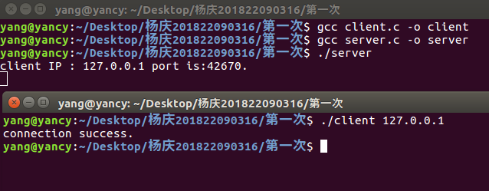
3.客户端源代码
#include<stdio.h>
#include <unistd.h>
#include <sys/socket.h>
#include <netinet/in.h>
#include <netdb.h>
#include<stdlib.h>
#include <strings.h>

#define PORT 8888
#define MAXDATASIZE 100

int main(int argc, char *argv[])
{
int fd, numbytes;
char buf[MAXDATASIZE];
struct hostent * he;
struct sockaddr_in server;

if (argc != 2)
{
printf("Usage: %s <IP address>\n", argv[0]);
exit(-1);
}

if ((he = gethostbyname(argv[1])) == NULL)
{
perror("gethostbyname error.");
exit(1);
}

if ((fd = socket(AF_INET, SOCK_STREAM, 0)) == -1)
{
perror("Create socket failed.");
exit(1);
}

bzero(&server, sizeof(server));
server.sin_family = AF_INET;
server.sin_port = htons(PORT);
server.sin_addr = *((struct in_addr *) he->h_addr);

if (connect(fd, (struct sockaddr *)&server, sizeof(struct sockaddr)) == -1)
{
perror("connect failed.\n");
exit(1);
}

if( (numbytes = recv(fd, buf, MAXDATASIZE, 0)) == -1)
{
perror("recv error.");
exit(1);
}

buf[numbytes] = '\0';
printf("Server info: %s\n",buf);
close(fd);
}

4.服务器源代码
#include <stdio.h>
#include <stdlib.h>
#include <string.h>
#include <errno.h>
#include <unistd.h>
#include <sys/types.h>
#include <sys/socket.h>
#include <netinet/in.h>
#include <arpa/inet.h>

#define PORT 8888
#define BACKLOG 1

int main(void)
{
int listenfd, connectfd;
struct sockaddr_in server, client;
int sin_size;

if ((listenfd = socket (AF_INET, SOCK_STREAM, 0)) == -1)
{
perror("Create socket failed.");
exit(-1);
}

// int opt = SO_REUSEADDR;
// setsockopt(listenfd, SOL_SOCKET, SO_REUSEADDR, &opt, sizeof(opt));
// bzero(&server, sizeof(server));

server.sin_family = AF_INET;
server.sin_port = htons(PORT);
server.sin_addr.s_addr = htonl(INADDR_ANY);

if (bind(listenfd, (struct sockaddr *)&server, sizeof(struct sockaddr)) == -1)
{
perror("Bind error.");
exit(-1);
}

if (listen(listenfd, BACKLOG) == -1)
{
perror("listen error.");
exit(-1);
}

sin_size = sizeof(struct sockaddr_in);
while(1)
{
if ((connectfd = accept(listenfd, (struct sockaddr *)&client, &sin_size)) == -1)
{
perror("accept error.");
exit(-1);
}
printf("We got a connection from %s:%d\n", inet_ntoa(client.sin_addr), client.sin_port);
send(connectfd, "Welcome to my server!\n", 22, 0);
close(connectfd);
}

close(listenfd);
}

